Ашық сабақ

Мұғалімнің аты-жөні  Жұмыс орны | Жагипарова Айзат Галымовна  «Көкпекті ЖББОМ» КММ | Пәні: қазақ тілі  Күні: 20.11.2018 ж. | Сыныбы: 4 Б
Сабақтың тақырыбы | Пайдалы тағамдар
Мақсаты: | Тақырыпқа қатысты ас атауларын игеру арқылы сөйлем құрауға үйрету.  Тілдесім арқылы оқушылардың танымдық-ақпараттық белсенділігін арттыру.  Қысқа мәтіндер мен қарапайым сөйлемдер арқылы оқушыны ас атаулыны қадірлеуге тәрбиелеу.
Сілтеме: | Оқу бағдарламасы, «Қазақ тілі» оқулығы
Күтілетін нәтиже: | Пайдалы тағамдарын білу, оның өзіндік пайдалығын айтады, пайдалы тағамдар жайлы жаңа сөздерді қатыстырып сөйлем құрайды, сұхбаттасады
Жетістік критерийлері: | Оқушының төменгі жетістігі (ОТЖ): пайдалы тағамдар туралы ақпарат береді.  Оқушының орташа жетістігі (ООЖ): пайдалы тағамдар туралы қарапайым сөйлемдер арқылы сипаттай алады.  Оқушының жоғарғы жетістігі (ОЖЖ): тақырып аясында достарымен пайдалы тағамдар жайлы тілдесе алады, диалог құрайды.
Негізгі түсініктер: | жүгері – кукуруза, күріш – рис, тары-пшено, дәрумен-витамин, ағза-организм, пайдалы-полезный, жақсарту-улучшить
Сабақта қолданылатын материалдар: | Интерактивті тақта, слайдтар, плакат, маркерлер, дөңгелек жасыл, сары, қызыл қағаздар, пайдалы тағамдардың суреттерне фотолар, қимақағаздар, диаграмма.
Оқыту әдістері: | Түсіндіру, сұрақ-жауап, «Шаттық шеңбері» тренингі, «Жеңілдетілген анықтама» блиц ойыны, жұптық жұмыс, «Сиқырлы қоржын» дидактикалық ойыны, диалог, «Жағымды сөздер», «Шағын шолу» тәсілдері, сергіту жаттығуы.
Дереккөздер: | Әдістемелік құрал, дидактикалық материалдар, сөздік.

Сабақ барысы:
Уақыт / Тапсырма | Мұғалімнің іс-әрекеті |  | Оқушының іс-әрекеті | Ресурстар
Ұйымдастыру кезеңі  Оқушыларға психологиялық ахуал туғызу | «Ыстық жүрек» тренингі. Оқушылармен сәлемдеседі, түгендейді. |  | Оқушылар бір-бірімен амандасады. Бір-біріне жүректі қолмен көрсету арқылы жақсы тілектер айтады.
Өткен сабақты тексеру | Өткен сабақтың тапсырмасын тексереді. Кемшіліктерді анықтайды, түзетеді, бағалайды.  Психологиялық ахуал.  Сонымен қатар оқушылардың көңіл-күйлерін білу үшін бас бармақ стратегиясын қолданамын.  Топқа бөлу. Топтың атын қою.  - топ «Пайдалы тағамдар»  - топ «Зиянды тағамдар»  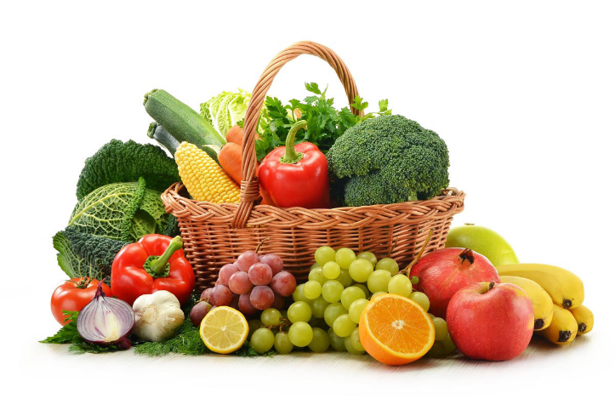 |  | Тапсырманы айтады, тақырып бойынша сұрақтарға жауап береді. Суреттер арқылы өз топтарын анықтайды. Жаңа сабақтың тақырыбын ашады.
І. Қызығушылықты ояту | Оқушылардың сабаққа деген қызығушылығын арттыру мақсатында ой шақыру сұрақтар қояды: - Балалар, сендер пайдалы тағамдар туралы не білесіңдер?  Зиянды тағамдар жайлы не білесіңдер? |  | Сұрақтарға жауап береді.
ІІ. Мағынаны тану | 1.Жаңа сабақ.  1.Сөздікпен жұмыс. А) Мұғалім тақырыпқа қатысты жаңа сөздермен таныстырады, аудармасын оқушыларға бөліп береді. Оларды оқиды, оқушыларға қайталатады.  жүгері – кукуруза, күріш – рис, тары-пшено, дәрумен-витамин, ағза-организм, пайдалы-полезный, жақсарту-улучшить  2. Мәтіналды жұмыс.  А)Тыңдалым.Айтылым. Оқылым. орындатады. Топтық жұмыс.  1-тапсырма. Мәтінді оқы, аудар.  Жүгері, күріш, тары ботқасы – пайдалы тағамдар. Олар сенің ағзаңа пайдалы.  Ботқада дәрумендер көп. Пайдалы  тағамдар сенің  денсаулығыңды жақсартады |  | Тыңдалым. Оқылым. Жаңа сөздерді мұғалімнің көмегімен аударады, тыңдайды, қайталайды, мұғаліммен бірге оқиды.  Айтылым. Дұрыс айтылуымен ауызша жаттығу жүргізеді.  А)Тыңдалым.Айтылым. Оқылым. Топтық жұмыс. Оқулықтағы 1-тапсырманы орындайды, аударады.
 | 4. Сәйкестендіру жұмысы.  Жүгері ботқасы 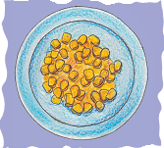  Күріш ботқасы 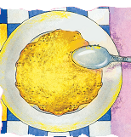  Тары ботқасы 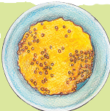 |  | Тыңдалым.Жазылым  Сөздерді суреттермен сәйкестендіреді. | 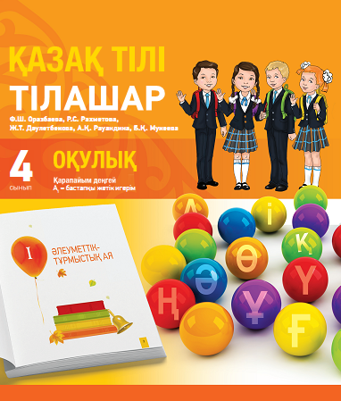  Кітап
 | Оқылым. Жазылым.  3-тапсырма. Әріптерден сөздер құрап жаз.  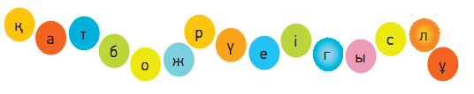 |  | Жазылым. Сөздерді мағынасына қарай сәйкестендіреді, сөйлемдер құрайды.
 | 5. Оқулықтағы тапсырмалармен  жұмыс.  А) Жазылым. Жіктеу жалғауын пысықтау.  Тақтамен жұмыс. Оқушыларды тақтаға кезекпен-кезек шығарамын.  4-тапсырма.  Мен күріш ботқасын жей.....  Сен жүгері ботқасын жей....бе?  Анам тары ботқасын пісір... |  | Айтылым. Сөзді жіктеп шығады, жалғауын айтады. | Кітап
 | В) «Сыр сандықтағы» сөздер. | «Сыр сандыққа» салынған сөздерді есте сақтайды, талдайды. |  | 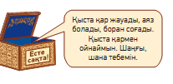
 | 7. Сергіту сәті.  Сергіту сәтін жасатады. « Кім тапқыр» | Мұғаліммен бірге қайталайды, сергіту жаттығуын жасайды.
ІV. Бекіту | Айтылым. Топтық жұмыс.  Әр топқа бір неше рет қиылған суреттерді беремін. Әр топ суреттерді құрап шығады.  Оқушылады тақтаға шығарып, сөйлем құрап, суреттерін сипаттап берулерін сұраймын.  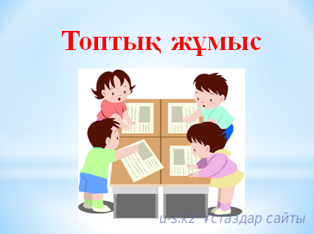 | Айтылым . Тапсырманың шартын орындайды.  Әр топ суреттерді құрап, сөйлем құрап шығады. Өз ойларын постер арқылы айтады. |  | Постер
V. Бағалау | Формативті бағалау. Оқушыларды медальдар арқылы бағалаймын.  жасыл- 5 баға  қызыл- 4 баға  сары -3 баға | Әр оқушы медальдар арқылы бағаланады. |  | Медальдар жасыл-5  қызыл-4  сары-3
VI. Үйге тапсырма | 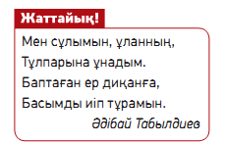 | Жаттау.
VIІ. Рефлексия | Рефлексия  Тақтаға тамақтану пирамидасының суретін ілемін, пирамиданың түстеріне қарай стикерлерді жабыстырады.  «жасыл» - түсінікті  «қызыл» - қиындықтар болды  «сары» - түсініксіз  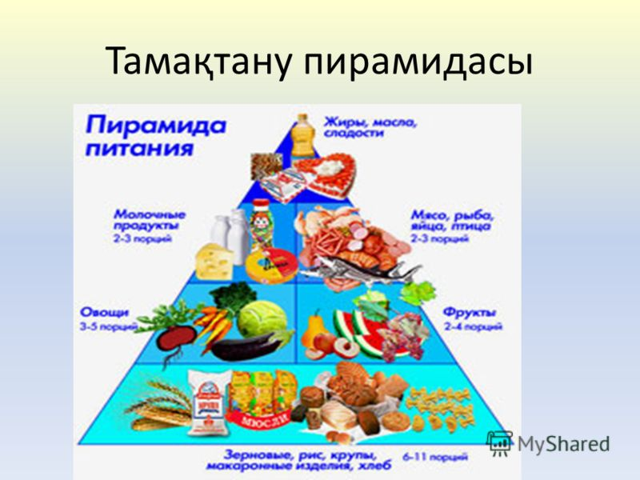 | Оқушылар пирамиданың түстеріне қарай стикерлерді жабыстырады. |  | Желім қағаздар

